**МИНИСТЕРСТВО ОБРАЗОВАНИЯ РЕСПУБЛИКИ БЕЛАРУСЬ**

**УЧРЕЖДЕНИЕ ОБРАЗОВАНИЯ**

**ГОМЕЛЬСКИЙ ГОСУДАРСТВЕННЫЙ ТЕХНИЧЕСКИЙ УНИВЕРСИТЕТ ИМЕНИ П. О. СУХОГО**

Факультет автоматизированных и информационных систем

Кафедра «Информационные технологии»

ОТЧЕТ ПО ЛАБОРАТОРНОЙ РАБОТЕ № 5

### по дисциплине: «Базы знаний и поддержка принятия решений в системах

### автоматизированного проектирования»

на тему: «Принятие решений на основе метода Монте-Карло»

Выполнил: студент гр. ИТП-31

Коркуц С. И.

Принял: профессор

Мурашко И. А.

Гомель 2020

**Цель работы:** изучение эффективности применения метода Монте-Карло для поддержки принятия решений в производственно-экономических задачах.

**Задание**

На предприятие радиоэлектронной промышленности поступают  
комплектующие изделия – резисторы с номиналом невысокой точности (15%). Известно, что примерно А% резисторов не подходит для изготовления  
продукции и требуют дополнительной подгонки. Чтобы выявить такие  
резисторы, необходим входной контроль. Стоимость контроля одного  
резистора составляет B руб. Стоимость подгонки составляет C руб. Если  
резистор установили в изделие, то стоимость его замены составляет D руб.  
Требуется найти, какую часть резисторов необходимо подвергнуть входному  
контролю, чтобы общие затраты на контроль и подгонку были минимальными.  
 





На рисунках 1 представлен результат выполнения задания.

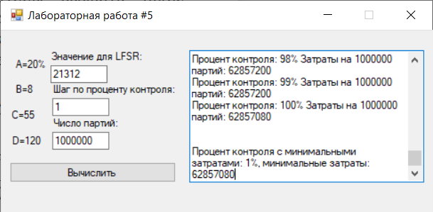

Рисунок 1 – Результат выполнения задания

Исходные коды программ представлены в приложения А.

**Вывод:** в ходе выполнения лабораторной работы были получены навыки эффективного применения метода Монте-Карло для поддержки принятия решений в производственно-экономических задачах.

**ПРИЛОЖЕНИЕ А**

Исходные коды программ на языке LISP

using System;

using System.Collections.Generic;

using System.ComponentModel;

using System.Data;

using System.Drawing;

using System.Linq;

using System.Text;

using System.Threading.Tasks;

using System.Windows.Forms;

namespace lab_rab_5

{

public partial class Form1 : Form

{

public Form1()

{

InitializeComponent();

}

UInt32 a;

UInt32 LFSR()

{

a = ((((a >> 31) ^ (a >> 29) ^ (a >> 28) ^ (a >> 25) ^ (a >> 24) ^ (a >> 23) ^ (a >> 22) ^ (a >> 19) ^ (a >> 17) ^ (a >> 8) ^ (a >> 4) ^ a) & 0x00000001) << 31) | (a >> 2);

return a;

}

private void button1_Click(object sender, EventArgs e)

{

textBoxResult.Text = "";

double zatr_cont = 8; //B

double zatr_o1 = 55;//C

double zatr_o2 = 120;//D

double primes = 0.20 * UInt32.MaxValue;//A

double p, sum_zatr;

int proc = 0;

double min = double.MaxValue;

int prc = 0;

a = Convert.ToUInt32(textBox1.Text);

int b = Convert.ToInt32(textBox2.Text);

double n = Convert.ToInt32(textBox3.Text);

while (proc <= 100)

{

p = ((double)proc / 100);

sum_zatr = 0;

for (int i = 0; i < n; i++)

{

UInt32 r1 = LFSR();

UInt32 r2 = LFSR();

if (r1 < p)

sum_zatr += zatr_cont;

if (r1 < p && r2 < primes)

sum_zatr += zatr_o1;

if (r1 >= p && r2 < primes)

sum_zatr += zatr_o2;

}

if (min > sum_zatr)

{

min = sum_zatr;

prc = proc;

}

textBoxResult.Text = textBoxResult.Text + "Процент контроля: " + proc + "% Затраты на " + n + " партий: " + sum_zatr + "\r\n";

proc += b;

}

textBoxResult.Text = textBoxResult.Text + "\r\n\r\nПроцент контроля c минимальными затратами: " + prc + "%, минимальные затраты: " + min;

}

}

}